
АДМИНИСТРАЦИЯ МУНИЦИПАЛЬНОГО ОБРАЗОВАНИЯ
ГОРОДСКОЕ ПОСЕЛЕНИЕ ПЕЧЕНГА
ПЕЧЕНГСКОГО РАЙОНА
МУРМАНСКОЙ ОБЛАСТИ

ПОСТАНОВЛЕНИЕ(ПРОЕКТ)
от 2017 г. №

п. Печенга

О внесении изменений в муниципальную программу «Формирование современной городской среды на территории муниципального образования городское поселение Печенга Печенгского района Мурманской области в 2017 году»

В соответствии с Бюджетным кодексом РФ, Федеральным законом от 06.10.2003 № 131-ФЗ «Об общих принципах организации местного самоуправления в Российской Федерации» и Постановлением администрации муниципального образования городское поселение Печенга от 25.01.2016№ 23 «Об утверждении Порядка разработки, реализации и оценки эффективности муниципальных программ муниципального образования городское поселение Печенга», руководствуясь Уставом муниципального образования городское поселение Печенга Печенгского района Мурманской области, администрация муниципального образования городское поселение Печенга,

ПОСТАНОВЛЯЕТ:

1. Муниципальную программу «Формирование современной городской среды на территории муниципального образования городское поселение Печенга Печенгского района Мурманской области в 2017 году», утвержденную постановлением администрации муниципального образования городское поселение Печенга от 16.05.2017 № 115 изменить и изложить в новой редакции, согласно приложению к настоящему постановлению.
2. Настоящее постановление вступает в силу со дня его опубликования (обнародования).
3. Настоящее постановление опубликовать в соответствии с Порядком опубликования (обнародования) муниципальных правовых актов органов местного самоуправления городского поселения Печенга.
4. Контроль за исполнением настоящего постановления возложить на заместителя главы администрации муниципального образования городское поселение Печенга.

Глава администрации
муниципального образования
городского поселения Печенга Н. Г. Жданова

Согласовано:

Начальник ОМИ ___________________А.В. Кузнецов
^{дата, подпись}

Начальник ФинО ___________________Ю.Ю. Филатова
^{дата, подпись}

Начальник
юридического отдела __________________И.В. Воронцов
^{дата, подпись}

Приложение
к Постановлению администрации
муниципального образования
городское поселение Печенга
от « » 2017 г № ____

Муниципальная программа
«Формирование современной городской среды на территории муниципального образования
городское поселение Печенга Печенгского района Мурманской области в 2017 году»

п. Печенга 2017г.
ПАСПОРТ ПРОГРАММЫ
«Формирование современной городской среды на территории муниципального образования городское поселение Печенга
Печенгского района Мурманской области в 2017 году»
Цели  Программы | Формирование среды, благоприятной для проживания населения на территории муниципального образования городское поселение Печенга (далее - МО г.п. Печенга). Совершенствование системы и повышение уровня внешнего благоустройства и содержания населенных пунктов МО г.п. Печенга.
Задачи Программы | 1. Приведение в качественное состояние элементов благоустройства дворовых территорий.  2. Приведение в качественное состояние элементов благоустройства общественных мест, совершенствование эстетического вида населенных пунктов МО г.п. Печенга.
Целевые показатели (индикаторы) реализации Программы | 1. Количество реконструированных и благоустроенных дворовых территорий, детских площадок, мест отдыха жителей, проведения культурно-массовых, праздничных и спортивных мероприятий.  2. Соответствие объектов благоустройства санитарным правилам и нормам.  3. Организация мероприятий по привлечению населения к участию в мероприятиях по благоустройству придомовых территорий.
Сроки реализации Программы | 2017 год.
Финансовое обеспечение Программы (тыс.  руб.) | Всего – 8 483,56628 тыс. руб., в т. ч.:  Бюджет МО г.п. Печенга (МБ) – 6 857,64628 тыс. руб.;  Иные источники (ФБ, ОБ) – 1 340,92 тыс. руб.;  ВБС – 285,00 тыс. руб.
Ожидаемые конечные результаты Программы | 1. Благоустройство дворовых территорий многоквартирных домов с установкой скамеек, урн, устройства ограждения, оборудование детской площадки, озеленение территории (по запросам заинтересованных лиц).  2. Создание на территории МО г.п. Печенга безопасных и благоприятных условий для проживания жителей, мест досуга, которые могут использоваться по назначению в течение года. Доступ к открытым спортивным объектам для свободного пользования.  3. Преобразование территории МО г.п. Печенга с целью улучшения качества жизни жителей.  4. Совершенствование эстетического состояния территории.  5. Вовлечение общественности в развитие городской современной среды.
Ответственный исполнитель Программы | Отдел муниципального имущества администрации МО г.п. Печенга (далее – ОМИ), муниципальное казенное учреждение «Многофункциональный центр муниципального образования городское поселение Печенга» (далее – МКУ МФЦ), финансовый отдел администрации МО г.п. Печенга (далее – ФинО).
Соисполнитель Программы | Муниципальное казенное предприятие «Жилищное хозяйство муниципального образования городское поселение Печенга» (далее – МКП «Жилищное хозяйство»), иные предприятия и организации, независимо от формы собственности, осуществляющие деятельность, связанную тем или иным образом с реализацией Программы, население МО г.п. Печенга.
Адрес размещения Программы | http://pechenga51.ru – официальный сайт Администрации МО г.п. Печенга.
1. Понятия и термины

Комфортная городская среда - это пространство, максимально приспособленное под нужды горожан. Комфортность города для его жителей прежде всего определяется такими факторами, как:
- доступность объектов для всех категорий населения;
- наличие организованных общественных пространств.
Благоустройство территории - комплекс мероприятий по содержанию территории, а также по проектированию и размещению объектов благоустройства, направленных на обеспечение и повышение комфортности условий проживания граждан, поддержание и улучшение санитарного и эстетического состояния территории.
Критерии качества городской среды - количественные и поддающиеся измерению параметры качества городской среды.
Оценка качества городской среды - процедура получения объективных свидетельств о степени соответствия элементов городской среды на территории муниципального образования установленным критериям для подготовки и обоснования перечня мероприятий по благоустройству и развитию территории в целях повышения качества жизни населения и привлекательности территории.
Общественные пространства - это территории муниципального образования, которые постоянно доступны для населения в том числе площади, набережные, улицы, пешеходные зоны, скверы, парки. Статус общественного пространства предполагает отсутствие платы за посещение. Общественные пространства могут использоваться резидентами и гостями муниципального образования в различных целях, в том числе для общения, отдыха, занятия спортом, образования, проведения собраний граждан, осуществления предпринимательской деятельности, с учетом требований действующего законодательства.
Объекты благоустройства территории - объекты, создаваемые в целях обеспечения безопасности, комфорта и художественного облика городской среды.
Проект благоустройства - документация, содержащая материалы в текстовой и графической форме и определяющая проектные решения (в том числе цветовые) по благоустройству территории и иных объектов благоустройства.
Развитие объекта благоустройства - осуществление работ, направленных на создание новых или повышение качественного состояния существующих объектов благоустройства, их отдельных элементов.
Содержание объекта благоустройства - поддержание в надлежащем техническом, физическом, эстетическом состоянии объектов благоустройства, их отдельных элементов.
Элементы благоустройства территории - декоративные, технические, планировочные, конструктивные решения, элементы ландшафта, различные виды оборудования и оформления, малые архитектурные формы, некапитальные нестационарные сооружения, наружная реклама и информация, используемые как составные части благоустройства, а также система организации субъектов городской среды.
Нормируемый комплекс элементов благоустройства - необходимое минимальное сочетание элементов благоустройства для создания на территории муниципального образования экологически благоприятной и безопасной, удобной и привлекательной среды. Нормируемый комплекс элементов благоустройства устанавливается в составе местных норм и правил благоустройства территории органом местного самоуправления.
Уборка территорий - виды деятельности, связанные со сбором, вывозом в специально отведенные места отходов производства и потребления, другого мусора, снега, мероприятия, направленные на обеспечение экологического и санитарно-эпидемиологического благополучия населения и охрану окружающей среды.
Озеленение - культивирование древесных, кустарниковых пород, видов трав на территории города для создания качественной искусственной среды обитания человека.
Эффективность - относительный эффект, результативность процесса, операции, проекта, определяемые как отношение эффекта, результата к затратам, расходам, обусловившим, обеспечившим его получение.

В перечне программных мероприятий используются сокращения:
ФБ – федеральный бюджет;
ОБ – областной бюджет;
МБ – местный бюджет;
РБ – районный бюджет;
ВБС – внебюджетные средства.

2. Характеристика проблемы, на решение которой направлена Программа

МО г.п. Печенга включает в себя 6 населенных пунктов: п. Печенга, п. Спутник, ст. ж/д Печенга – 19 км, н.п. Лиинахамари, н.п. Цыпнаволок, н.п. Вайда-Губа.
В последние годы на территории МО г.п. Печенга проводилась целенаправленная работа по благоустройству и социальному развитию населенных пунктов, входящих в его состав. В то же время в вопросах благоустройства территории поселения имеется ряд проблем.
Большинство объектов внешнего благоустройства населенных пунктов МО г.п. Печенга, таких как зоны отдыха, до настоящего времени не обеспечивают комфортных условий для жизни и деятельности населения и нуждаются благоустройстве.
Реализация Программы позволит создать на территории МО г.п. Печенга безопасные и благоприятные условия для проживания жителей, места досуга, которые могут использоваться по назначению в течение года. Доступ к открытым спортивным объектам для свободного пользования.
В рамках программы планируется привлечь специалистов по выполнению работ по озеленению территорий населенных пунктов по плану и в соответствии с требованиями стандартов.
Программно-целевой подход к решению проблем благоустройства населенных пунктов МО г.п. Печенга необходим, так как без стройной комплексной системы благоустройства невозможно добиться каких-либо значимых результатов в обеспечении комфортных условий для деятельности и отдыха жителей поселений. Определение перспектив благоустройства МО г.п. Печенга позволит добиться сосредоточения средств на решение поставленных задач, а не расходовать средства на текущий ремонт отдельных элементов благоустройств.

3. Основные цели и задачи Программы с указанием сроков и этапов ее реализации, а также целевых показателей (индикаторов)

Целью Программы является совершенствование системы и повышение уровня внешнего благоустройства населенных пунктов МО г.п. Печенга, а также формирование среды, благоприятной для проживания населения на территории МО г.п. Печенга.

В рамках Программы предусматривается решение следующих задач:
- приведение в качественное состояние элементов благоустройства дворовых территорий;
- приведение в качественное состояние элементов благоустройства общественных мест, совершенствование эстетического вида населенных пунктов МО г.п. Печенга.

Реализация мероприятий Программы направлена на достижение высокого уровня комфортности благоустроенных дворовых территорий и территорий общего пользования.
Реализация Программы рассчитана на 2017 год без разделения на этапы.

Основные показатели (индикаторы) выполнения вышеизложенных мероприятий представлены в Таблице № 1.
Таблица № 1
Показатели (индикаторы) выполнения Программы

№ п/п | Цель, задачи и показатели (индикаторы) | Ед. изм. | Значение показателя (индикатора)
№ п/п | Цель, задачи и показатели (индикаторы) | Ед. изм. | Отчетный год | Отчетный год | Год реализации Программы
№ п/п | Цель, задачи и показатели (индикаторы) | Ед. изм. | 2015 | 2016 | 2017
1 | 2 | 3 | 4 | 5 | 6
Цель: Формирование среды, благоприятной для проживания населения, совершенствование системы и повышение уровня внешнего благоустройства и санитарного содержания территории МО г.п. Печенга
Задача 1. Приведение в качественное состояние элементов благоустройства дворовых территорий
1.1. | Соответствие объектов благоустройства санитарным правилам и нормам. | да/нет | нет | нет | да
1.2. | Количество реконструированных и благоустроенных дворовых территорий | ед. | 1 | 0 | 2
1.3. | Приведение контейнерных площадок в надлежащее состояние. | ед. | 0 | 0 | 1
Задача 2. Приведение в качественное состояние элементов благоустройства общественных мест, совершенствование эстетического вида населенных пунктов МО г.п. Печенга
2.1. | Количество реконструированных и благоустроенных мест отдыха жителей (для проведения культурно-массовых, праздничных и спортивных мероприятий). | ед. | 0,5 | 0,5 | 1
2.2. | Количество благоустроенных детских площадок. | ед. | 1 | 0 | 2
Задача 2. Развитие и поддержка инициатив, привлечение жителей МО г.п. Печенга к участию в мероприятиях по благоустройству и санитарной очистке придомовых территорий
2.1. | Организация мероприятий по привлечению населения к участию в мероприятиях по благоустройству и санитарной очистке придомовых территорий. | да/нет | да | да | да

4. Программные мероприятия

Программа сформирована с учетом основных направлений деятельности Администрации МО г.п. Печенга на 2017 год. Перечень программных мероприятий с объемом финансирования и показателями результативности представлен в Таблице № 2.
Эффект от выполнения мероприятий Программы имеет прежде всего социальную направленность.
Реализация мероприятий Программы должна обеспечить достижение следующих результатов:
- создание благоустроенной дворовой территории многоквартирного дома с установкой скамеек, урн, устройства ограждения, оборудование детской площадки, озеленение территории (по запросам заинтересованных лиц);
- создание на территории МО г.п. Печенга безопасных и благоприятных условий для проживания жителей, мест досуга, которые могут использоваться по назначению в течение года. Доступ к открытым спортивным объектам для свободного пользования;
- преобразование территории МО г.п. Печенга с целью улучшения качества жизни жителей;
- совершенствование эстетического состояния территории;
- вовлечение общественности в развитие городской современной среды.
Минимальный перечень видов работ по благоустройству дворовых территорий предусматривает ремонт дворовых проездов, обеспечение освещения дворовых территорий, установку скамеек, урн.
Перечень дополнительных видов работ по благоустройству дворовых территорий включает в себя установку малых архитектурных форм, установку или капитальный ремонт ограждений (заборов, оград дворовых территорий, палисадников), оборудование детских и (или) спортивных площадок, автомобильных парковок, озеленение территорий, иные виды работ.
Дополнительные виды работ по благоустройству дворовых территорий выполняются при условии:
- реализации работ, предусмотренных минимальным перечнем по благоустройству;
- трудового участия собственников помещений (финансовое участие и порядок аккумулирования и расходования средств не предусмотрено).
Трудовое участие собственников помещений, организаций в выполнении минимального и дополнительных перечней работ по благоустройству дворовых территорий:
- выполнение жителями неоплачиваемых работ, не требующих специальной квалификации (например, подготовка дворовой территории к началу работ, уборка мусора, покраска оборудования, озеленение территории, посадка деревьев);
- обеспечение благоприятных условий для работы подрядной организации, выполняющей работы.
Форма и минимальная доля трудового участия заинтересованных лиц, организаций в выполнении минимального и дополнительного перечней работ по благоустройству дворовых территорий определяется собственниками помещений.
Нормативная стоимость (единичные расценки) работ по благоустройству дворовых территорий, входящих в минимальный и дополнительный перечни таких работ определяется в соответствии с приказом Минстроя Мурманской области от 24.04.2017 № 131 и (или) со сметной документацией.

Таблица № 2
 | Перечень программных мероприятий с объемом финансирования и показателями результативности
№ п/п |  | Цели, задачи, мероприятие | Срок исполнения | Источники финанси рования | Объем  финансирования,  тыс. руб. | Исполнители,  соисполнители
1 |  | 2 | 3 | 4 | 5 | 6
Цель: Формирование среды, благоприятной для проживания населения, совершенствование системы и повышение уровня внешнего благоустройства и санитарного содержания территории МО г.п. Печенга.
Задача 1. Приведение в качественное состояние элементов благоустройства дворовых территорий.
1.1. |  | Поставка и установка малых архитектурных форм (урны – 8 шт., скамейки – 8 шт.) | В течение 2017 г. | ФБ | 160,000 | ОМИ, МКП «Жилищное хозяйство»
 |  |  | В течение 2017 г. | ОБ | 0,000 | ОМИ, МКП «Жилищное хозяйство»
 |  |  | В течение 2017 г. | МБ | 5,000 | ОМИ, МКП «Жилищное хозяйство»
 |  |  | В течение 2017 г. | ВБС | 0,000 | ОМИ, МКП «Жилищное хозяйство»
 |  |  | В течение 2017 г. | Итого: | 165,000 | ОМИ, МКП «Жилищное хозяйство»
1.2. |  | Поставка и установка сушилки для белья с навесом (1 шт). | I-III кв.  2017 г. | ФБ | 26,500 | ОМИ, МКП «Жилищное хозяйство»
 |  | Поставка и установка сушилки для белья с навесом (1 шт). | I-III кв.  2017 г. | ОБ | 0,000 | ОМИ, МКП «Жилищное хозяйство»
 |  | Поставка и установка сушилки для белья с навесом (1 шт). | I-III кв.  2017 г. | МБ | 20,000 | ОМИ, МКП «Жилищное хозяйство»
 |  | Поставка и установка сушилки для белья с навесом (1 шт). | I-III кв.  2017 г. | РБ | 0,000 | ОМИ, МКП «Жилищное хозяйство»
 |  | Поставка и установка сушилки для белья с навесом (1 шт). | I-III кв.  2017 г. | ВБС | 0,000 | ОМИ, МКП «Жилищное хозяйство»
 |  | Поставка и установка сушилки для белья с навесом (1 шт). | I-III кв.  2017 г. | Итого: | 46,500 | ОМИ, МКП «Жилищное хозяйство»
1.3. |  | Поставка и установка детского игрового оборудования (3 шт). | I-III кв.  2017 г. | ФБ | 0,000 | ОМИ, МКП «Жилищное хозяйство»
 |  | Поставка и установка детского игрового оборудования (3 шт). | I-III кв.  2017 г. | ОБ | 0,000 | ОМИ, МКП «Жилищное хозяйство»
 |  | Поставка и установка детского игрового оборудования (3 шт). | I-III кв.  2017 г. | МБ | 100,200 | ОМИ, МКП «Жилищное хозяйство»
 |  | Поставка и установка детского игрового оборудования (3 шт). | I-III кв.  2017 г. | РБ | 0,000 | ОМИ, МКП «Жилищное хозяйство»
 |  | Поставка и установка детского игрового оборудования (3 шт). | I-III кв.  2017 г. | ВБС | 0,000 | ОМИ, МКП «Жилищное хозяйство»
 |  | Поставка и установка детского игрового оборудования (3 шт). | I-III кв.  2017 г. | Итого: | 100,200 | ОМИ, МКП «Жилищное хозяйство»
1.4. |  | Поставка и установка ограждения палисадников (84м). | I-III кв.  2017 г. | ФБ | 165,000 | ОМИ, МКП «Жилищное хозяйство»
 |  | Поставка и установка ограждения палисадников (84м). | I-III кв.  2017 г. | ОБ | 0,000 | ОМИ, МКП «Жилищное хозяйство»
 |  | Поставка и установка ограждения палисадников (84м). | I-III кв.  2017 г. | МБ | 0,000 | ОМИ, МКП «Жилищное хозяйство»
 |  | Поставка и установка ограждения палисадников (84м). | I-III кв.  2017 г. | РБ | 0,000 | ОМИ, МКП «Жилищное хозяйство»
 |  | Поставка и установка ограждения палисадников (84м). | I-III кв.  2017 г. | ВБС | 0,000 | ОМИ, МКП «Жилищное хозяйство»
 |  | Поставка и установка ограждения палисадников (84м). | I-III кв.  2017 г. | Итого: | 165,000 | ОМИ, МКП «Жилищное хозяйство»
1.5. |  | Установка контейнерной площадки ТБО (1 шт). | I-III кв.  2017 г. | ФБ | 148,500 | ОМИ, МКП «Жилищное хозяйство»
 |  | Установка контейнерной площадки ТБО (1 шт). | I-III кв.  2017 г. | ОБ | 0,000 | ОМИ, МКП «Жилищное хозяйство»
 |  | Установка контейнерной площадки ТБО (1 шт). | I-III кв.  2017 г. | МБ | 0,000 | ОМИ, МКП «Жилищное хозяйство»
 |  | Установка контейнерной площадки ТБО (1 шт). | I-III кв.  2017 г. | РБ | 0,000 | ОМИ, МКП «Жилищное хозяйство»
 |  | Установка контейнерной площадки ТБО (1 шт). | I-III кв.  2017 г. | ВБС | 0,000 | ОМИ, МКП «Жилищное хозяйство»
 |  | Установка контейнерной площадки ТБО (1 шт). | I-III кв.  2017 г. | Итого: | 148,500 | ОМИ, МКП «Жилищное хозяйство»
1.6. |  | Проведение конкурса «Самые благоустроенные территории муниципального образования городское поселение Печенга Печенгского района Мурманской области 2017 года» (1 ед.). | III кв. 2017 г. | ФБ | 0,000 | ОМИ, МКУ МФЦ
 |  |  | III кв. 2017 г. | ОБ | 0,000 | ОМИ, МКУ МФЦ
 |  |  | III кв. 2017 г. | МБ | 10,142 | ОМИ, МКУ МФЦ
 |  |  | III кв. 2017 г. | РБ | 0,000 | ОМИ, МКУ МФЦ
 |  |  | III кв. 2017 г. | ВБС | 0,000 | ОМИ, МКУ МФЦ
 |  |  | III кв. 2017 г. | Итого: | 10,142 | ОМИ, МКУ МФЦ
1.7. |  | Организация и проведение весенних и осенних субботников (2 ед.). | II-III кв. 2017 г. | ФБ | 0,000 | ОМИ, МКУ МФЦ
 |  |  | II-III кв. 2017 г. | ОБ | 0,000 | ОМИ, МКУ МФЦ
 |  |  | II-III кв. 2017 г. | МБ | 20,000 | ОМИ, МКУ МФЦ
 |  |  | II-III кв. 2017 г. | РБ | 0,000 | ОМИ, МКУ МФЦ
 |  |  | II-III кв. 2017 г. | ВБС | 0,000 | ОМИ, МКУ МФЦ
 |  |  | II-III кв. 2017 г. | Итого: | 20,000 | ОМИ, МКУ МФЦ
ИТОГО по Задаче 1: |  |  |  | ФБ | 500,000
 |  |  |  | ОБ | 0,000
 |  |  |  | МБ | 155,342
 |  |  |  | РБ | 0,000
 |  |  |  | ВБС | 0,000
 |  |  |  | Итого: | 655,342
Задача 2. Приведение в качественное состояние элементов благоустройства общественных мест, совершенствование эстетического вида населенных пунктов МО г.п. Печенга.
2.1. |  | Поставка детской игровой площадки с резиновым покрытием (1 шт.), Стадион п. Печенга | В течение 2017 г. | ФБ | 210,690 | МКУ МФЦ
 |  |  | В течение 2017 г. | ОБ | 630,230 | МКУ МФЦ
 |  |  | В течение 2017 г. | МБ | 659,080 | МКУ МФЦ
 |  |  | В течение 2017 г. | РБ | 0,000 | МКУ МФЦ
 |  |  | В течение 2017 г. | ВБС | 0,000 | МКУ МФЦ
 |  |  | В течение 2017 г. | Итого: | 1 500,000 | МКУ МФЦ
2.2. |  | Поставка детской игровой площадки с резиновым покрытием (1 шт.), дворовая территория н.п. 19км | В течение 2017 г. | ФБ | 0,000 | МКУ МФЦ
 |  |  | В течение 2017 г. | ОБ | 0,000 | МКУ МФЦ
 |  |  | В течение 2017 г. | МБ | 900,000 | МКУ МФЦ
 |  |  | В течение 2017 г. | РБ | 0,000 | МКУ МФЦ
 |  |  | В течение 2017 г. | ВБС | 285,000 | МКУ МФЦ
 |  |  | В течение 2017 г. | Итого: | 1 185,000 | МКУ МФЦ
2.3. |  | Работы по асфальтированию хоккейной коробки (1 ед.). | II-III кв. 2017 г. | ФБ | 0,000 | МКУ МФЦ
 |  | Работы по асфальтированию хоккейной коробки (1 ед.). | II-III кв. 2017 г. | ОБ | 0,000 | МКУ МФЦ
 |  | Работы по асфальтированию хоккейной коробки (1 ед.). | II-III кв. 2017 г. | МБ | 2 900,000 | МКУ МФЦ
 |  | Работы по асфальтированию хоккейной коробки (1 ед.). | II-III кв. 2017 г. | РБ | 0,000 | МКУ МФЦ
 |  | Работы по асфальтированию хоккейной коробки (1 ед.). | II-III кв. 2017 г. | ВБС | 0,000 | МКУ МФЦ
 |  | Работы по асфальтированию хоккейной коробки (1 ед.). | II-III кв. 2017 г. | Итого: | 2 900,000 | МКУ МФЦ
2.4. |  | Работы по установке освещения спортивных объектов п.Печенга (1 ед.) | II-III кв. 2017 г. | ФБ | 0,000 | МКУ МФЦ, МКП «Жилищное хозяйство»
 |  |  | II-III кв. 2017 г. | ОБ | 0,000 | МКУ МФЦ, МКП «Жилищное хозяйство»
 |  |  | II-III кв. 2017 г. | МБ | 1 055,62428 | МКУ МФЦ, МКП «Жилищное хозяйство»
 |  |  | II-III кв. 2017 г. | РБ | 0,000 | МКУ МФЦ, МКП «Жилищное хозяйство»
 |  |  | II-III кв. 2017 г. | ВБС | 000,000 | МКУ МФЦ, МКП «Жилищное хозяйство»
 |  |  | II-III кв. 2017 г. | Итого: | 1 055,62428 | МКУ МФЦ, МКП «Жилищное хозяйство»
2.5. |  | Работы по благоустройству мест отдыха стадиона (1 ед.). | II-III кв. 2017 г. | ФБ | 0,000 | МКУ МФЦ, МКП «Жилищное хозяйство»
 |  | Работы по благоустройству мест отдыха стадиона (1 ед.). | II-III кв. 2017 г. | ОБ | 0,000 | МКУ МФЦ, МКП «Жилищное хозяйство»
 |  | Работы по благоустройству мест отдыха стадиона (1 ед.). | II-III кв. 2017 г. | МБ | 1 137,600 | МКУ МФЦ, МКП «Жилищное хозяйство»
 |  | Работы по благоустройству мест отдыха стадиона (1 ед.). | II-III кв. 2017 г. | РБ | 0,000 | МКУ МФЦ, МКП «Жилищное хозяйство»
 |  | Работы по благоустройству мест отдыха стадиона (1 ед.). | II-III кв. 2017 г. | ВБС | 000,000 | МКУ МФЦ, МКП «Жилищное хозяйство»
 |  | Работы по благоустройству мест отдыха стадиона (1 ед.). | II-III кв. 2017 г. | Итого: | 1 137,600 | МКУ МФЦ, МКП «Жилищное хозяйство»
2.6. |  | Услуги по изготовлению проектно-сметной документации (3 ед.). | II-III кв. 2017 г. | ФБ | 0,000 | МКУ МФЦ
 |  |  | II-III кв. 2017 г. | ОБ | 0,000 | МКУ МФЦ
 |  |  | II-III кв. 2017 г. | МБ | 50,000 | МКУ МФЦ
 |  |  | II-III кв. 2017 г. | РБ | 0,000 | МКУ МФЦ
 |  |  | II-III кв. 2017 г. | ВБС | 000,000 | МКУ МФЦ
 |  |  | II-III кв. 2017 г. | Итого: | 50,000 | МКУ МФЦ
ИТОГО по Задаче 2: |  |  |  | ФБ | 210,690
 |  |  |  | ОБ | 630,230
 |  |  |  | МБ | 6 702,30428
 |  |  |  | РБ | 0,000
 |  |  |  | ВБС | 285,000
 |  |  |  | Итого: | 7 828,22428
ИТОГО по Программе: |  |  |  | ФБ | 710,690
 |  |  |  | ОБ | 630,230
 |  |  |  | МБ | 6 857,64628
 |  |  |  | РБ | 0,000
 |  |  |  | ВБС | 285,000
 |  |  |  | Итого: | 8 483,56628

5. Механизм реализации Программы

Программа реализуется в рамках законодательства Российской Федерации, Мурманской области и нормативных правовых актов МО г.п. Печенга.
ОМИ, МКУ МФЦ и ФинО являются ответственными исполнителями Программы:
ОМИ и МКУ МФЦ:
- осуществляют текущее исполнение мероприятий Программы, подготовку в установленном порядке отчетности по реализации Программы;
- проводят мониторинг реализации программных мероприятий;
- осуществляют подготовку предложений по корректировке Программы.
ФинО:
- обеспечивает выделение финансовых средств на субсидирование и компенсацию расходов соисполнителей на реализацию программных мероприятий.
ОМИ, МКУ МФЦ и ФинО (совместно):
- с учетом выделяемых на реализацию Программы финансовых средств в установленном порядке принимают меры по уточнению целевых показателей по программным мероприятиям, механизму реализации Программы, составу соисполнителей.
Реализация программных мероприятий осуществляется путем совместной деятельности исполнителя и соисполнителей Программы.
Перечень общественных территорий, подлежащих благоустройству в 2017 году, включает Сооружение "Стадион", расположенное по ул. Стадионная, пгт. Печенга с перечнем видов работ определенных в перечне программных мероприятий (таблице №2), отобранной с учетом результатов общественного обсуждения заинтересованных лиц в соответствии с постановлением администрации МО г.п. Печенга от 20.02.2017 № 45.
Адресный перечень многоквартирных домов, дворовые территории которых подлежат благоустройству в 2017 году, включает многоквартирный дом, расположенный по ул. Печенгское шоссе, д.3, пгт. Печенга, отобранный с учетом результатов общественного обсуждения заинтересованных лиц в соответствии с постановлением администрации МО г.п. Печенга от 20.02.2017 № 45.
Мероприятия Программы должны обеспечивать физическую, пространственную и информационную доступность дворовых и общественных территорий для инвалидов и других маломобильных групп населения.
В целях обеспечения возможности беспрепятственного передвижения для инвалидов и других маломобильных групп населения пешеходные пути к объектам благоустройства проектируются с продольным уклоном не превышающим 5%, поперечным уклоном не превышающим 2%. Покрытие пешеходных дорожек будет выполнено из твердых материалов, ровным, шероховатым, без зазоров, не создающим вибрацию при движении, а также предотвращающим скольжение, то есть сохраняющим крепкое сцепление опор вспомогательных средств хождения и колес кресла-каталки при сырости и снеге. В местах отдыха предусматривается установка скамей с опорой для спины.
Порядок разработки, обсуждения с заинтересованными лицами и утверждения дизайн - проектов благоустройства дворовой территории, включенной в Программу определяет участие граждан, организаций в процессе обсуждения проекта Программы, отбора дворовых территорий, муниципальных территорий общего пользования для включения в Программу и обеспечивается в следующих форматах:
- совместное определение целей и задач по развитию дворовых территорий, муниципальных территорий общего пользования, инвентаризация проблем и потенциалов указанных;
- определение основных видов активностей, функциональных зон и их взаимного расположения на выбранной муниципальной территории общего пользования;
- организация широкого общественного участия в выборе муниципальной территории общего пользования, приоритетных для благоустройства;
- обсуждение и выбор типа оборудования, некапитальных объектов, малых архитектурных форм, включая определение их функционального назначения, соответствующих габаритов, стилевого решения, материалов дворовой территории, муниципальной территории общего пользования;
- консультации в выборе типов покрытий, с учетом функционального зонирования дворовой территории, муниципальной территории общего пользования;
- консультации по предполагаемым типам озеленения дворовой территории, муниципальной территории общего пользования;
- консультации по предполагаемым типам освещения и осветительного оборудования дворовой территории, муниципальной территории общего пользования;
- участие в разработке проекта благоустройства дворовой территории, муниципальной территории общего пользования, обсуждение решений с профильными специалистами (применительно к дворовым территориям – с лицами, осуществляющими управление многоквартирными домами);
- согласование проектных решений с участниками процесса проектирования и будущими пользователями, включая местных жителей (взрослых и детей), предпринимателей, собственников соседних территорий и других заинтересованных сторон;
- осуществление общественного контроля.
В целях организации разработки, обсуждения с заинтересованными лицами, утверждения дизайн-проектов благоустройства дворовой территории, включенной в Программу решением создается рабочая группа. Рабочая группа осуществляет согласование дизайн - проекта благоустройства дворовой территории, участвует в контроле, в том числе промежуточном, приемке работ по благоустройству дворовой территории, готовит фото и видеоматериалы, отзывов о реализации проекта.
При реализации проектов по благоустройству дворовых территорий, муниципальной территории общего пользования исполнители мероприятий Программы обеспечивают информирование граждан, организаций о планирующихся изменениях и возможности участия в этом процессе путем опубликования на официальном сайте информации о ходе реализации проекта, с публикацией фото, видео и текстовых отчетов;
Существует ряд внешних рисков, которые способны повлиять на реализацию Программы:
- изменение действующего законодательства;
- сокращение бюджетного финансирования.
Следствием указанных причин может явиться итоговое изменение как количественных, так и финансовых показателей выполнения мероприятий Программы.
Механизм минимизации рисков – оперативное реагирование на изменение законодательства, своевременная корректировка распределения средств. Корректировка и перераспределение финансовых средств на реализацию мероприятий Программы (в том числе по результатам конкурсных мероприятий) осуществляется ФинО, с учетом предложений исполнителя Программы.
Внутренние риски при реализации Программы:
- при размещении муниципальных заказов согласно Федеральному закону от 05.04.2013 № 44-ФЗ «О контрактной системе в сфере закупок товаров, работ, услуг для обеспечения государственных и муниципальных нужд» часть муниципальных контрактов может быть не заключена в связи с отсутствием претендентов. Проведение повторных процедур приведет к изменению сроков исполнения программных мероприятий;
- заключение муниципальных контрактов с организациями, которые окажутся неспособными исполнить обязательства по контрактам.
Механизм минимизации внутренних рисков – своевременное внесение необходимых корректировок в Программу и документацию, подготавливаемую для реализации программных мероприятий.
Подготовка и представление информации о результатах исполнения Программы, корректировка и дополнение мероприятий Программы, в том числе перечня объектов и объема необходимых работ, осуществляется ОМИ, МКУ МФЦ и соисполнителями Программы.

Визуализация перечня образцов элементов благоустройства, предлагаемых к размещению на дворовой и общественной территории представлена ниже по тексту.

Конструктивные решения элементов благоустройства дворовой территории:


Качалка на пружине "Дельфин"
Качалка-балансир малая
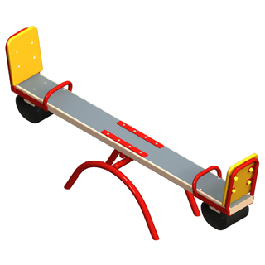

Урна железобетонная
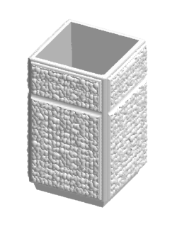
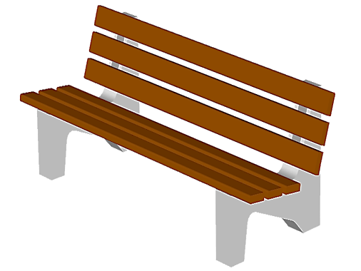
Скамейка садово-парковая на ж/б ножках

Уличная сушилка для белья (навес из поликарбоната)

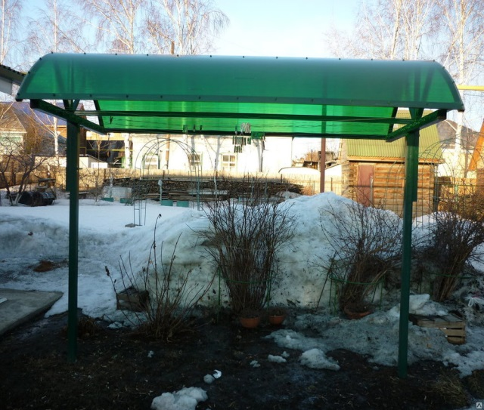

Эскиз ограждения палисадника

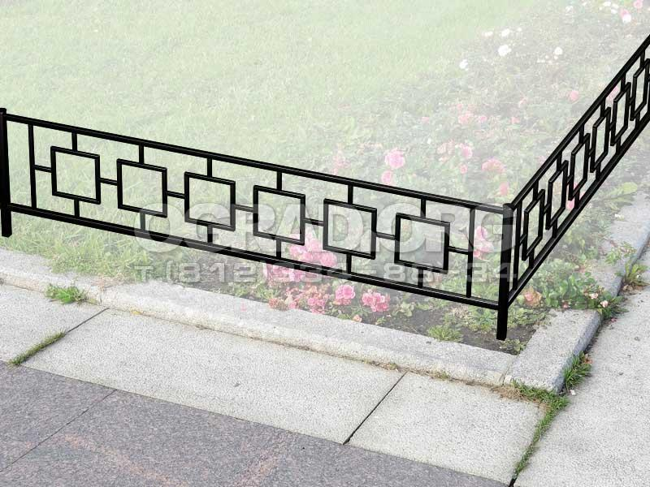

Контейнерная площадка ТБО
(на 5 контейнеров с отделением для крупно-габаритного мусора)
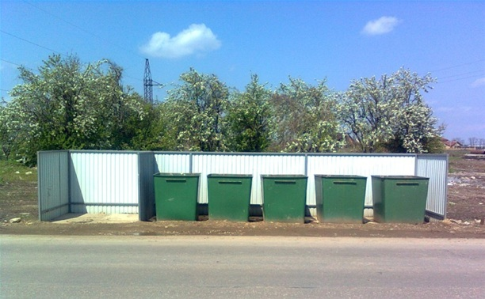

Конструктивные решения элементов благоустройства дворовой территории:

Детская игровая площадка с резиновым покрытием
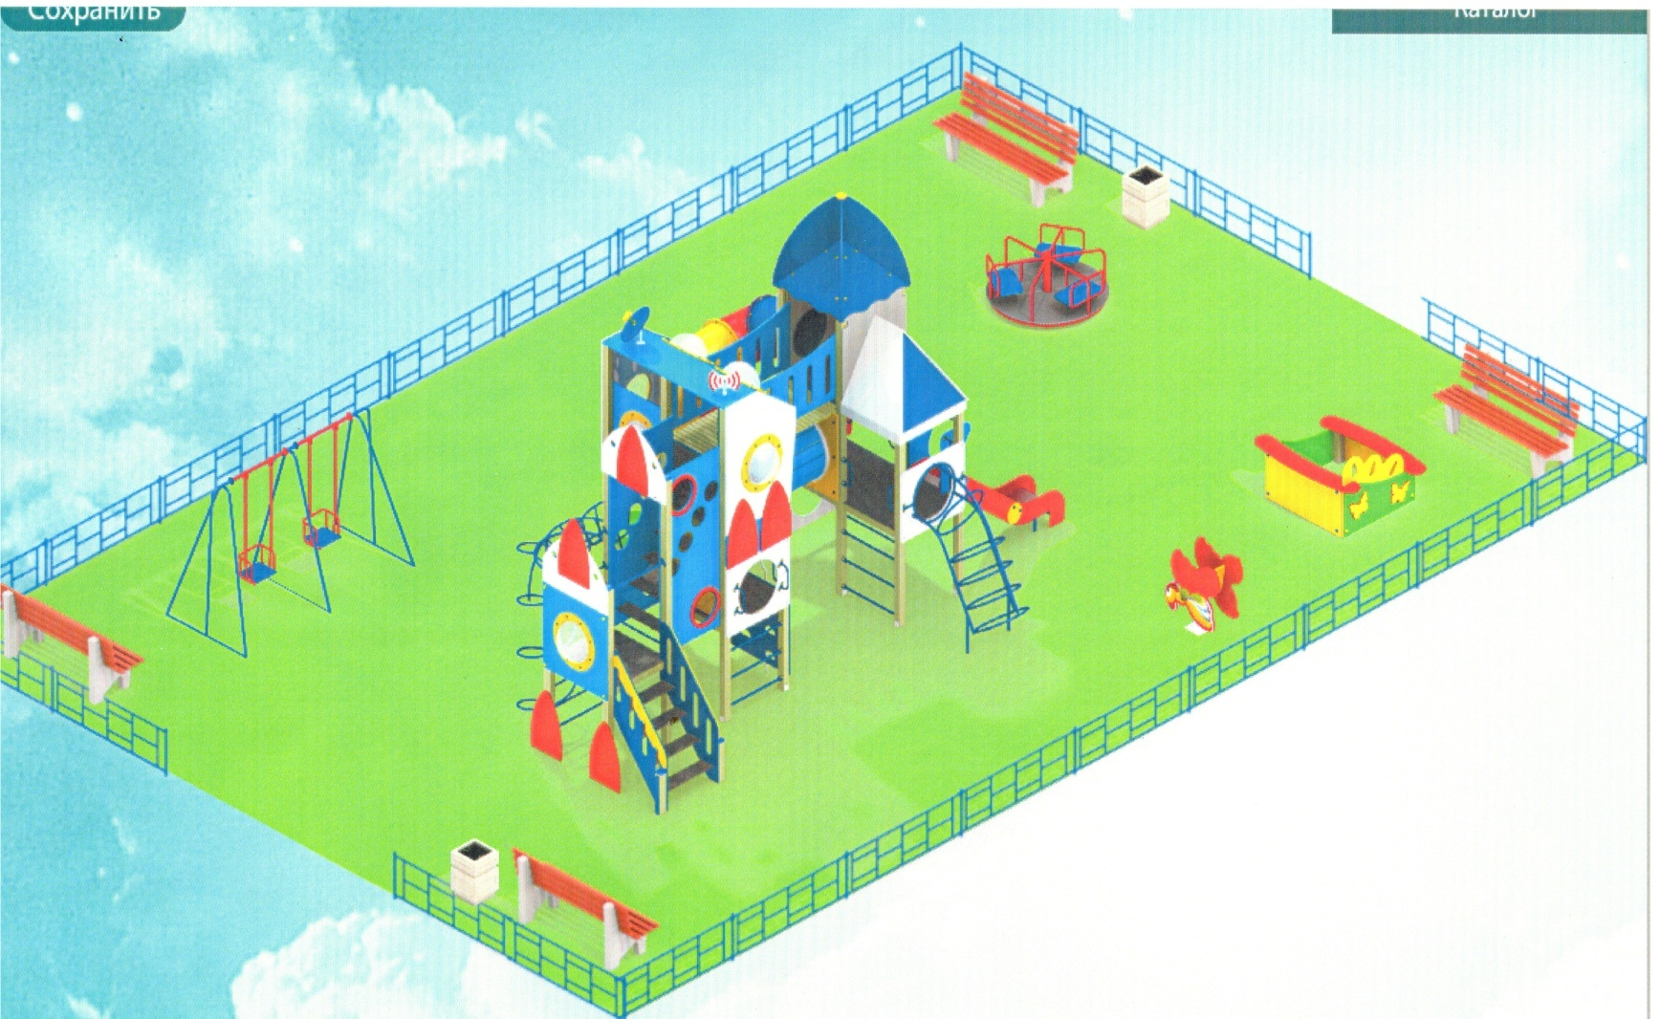

Парковая зона с фонтаном
(тротуарная плитка, освещение, скамейки и урны)
